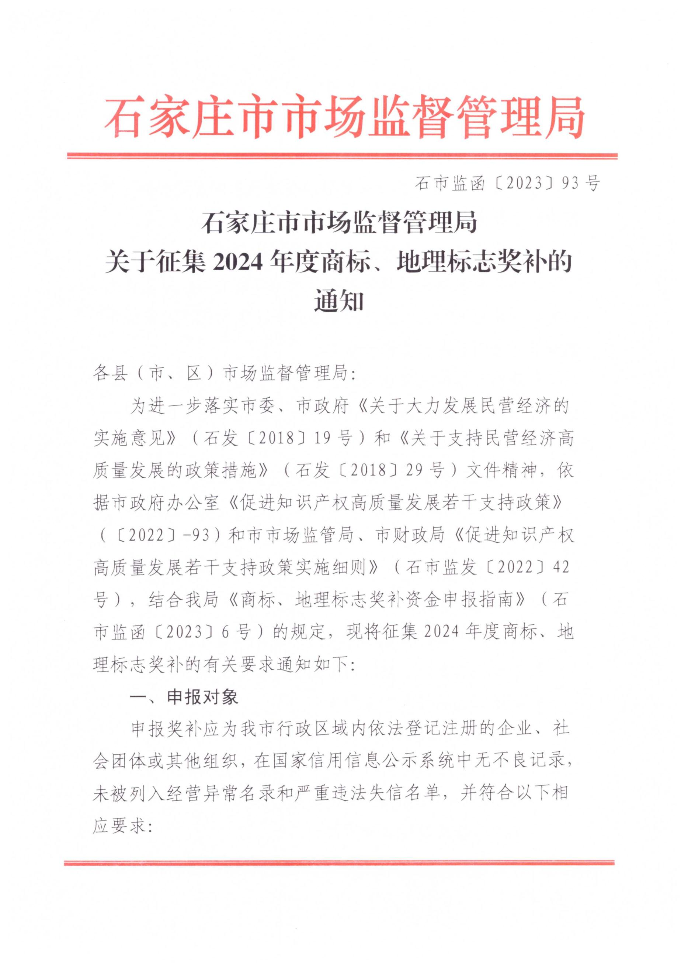
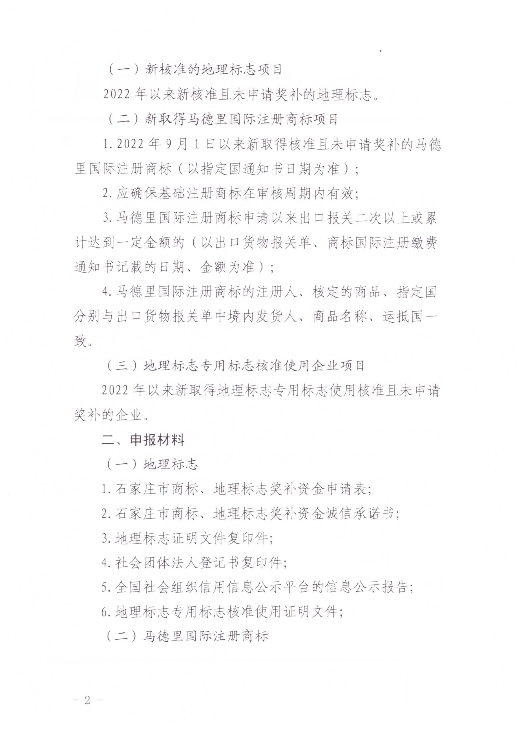
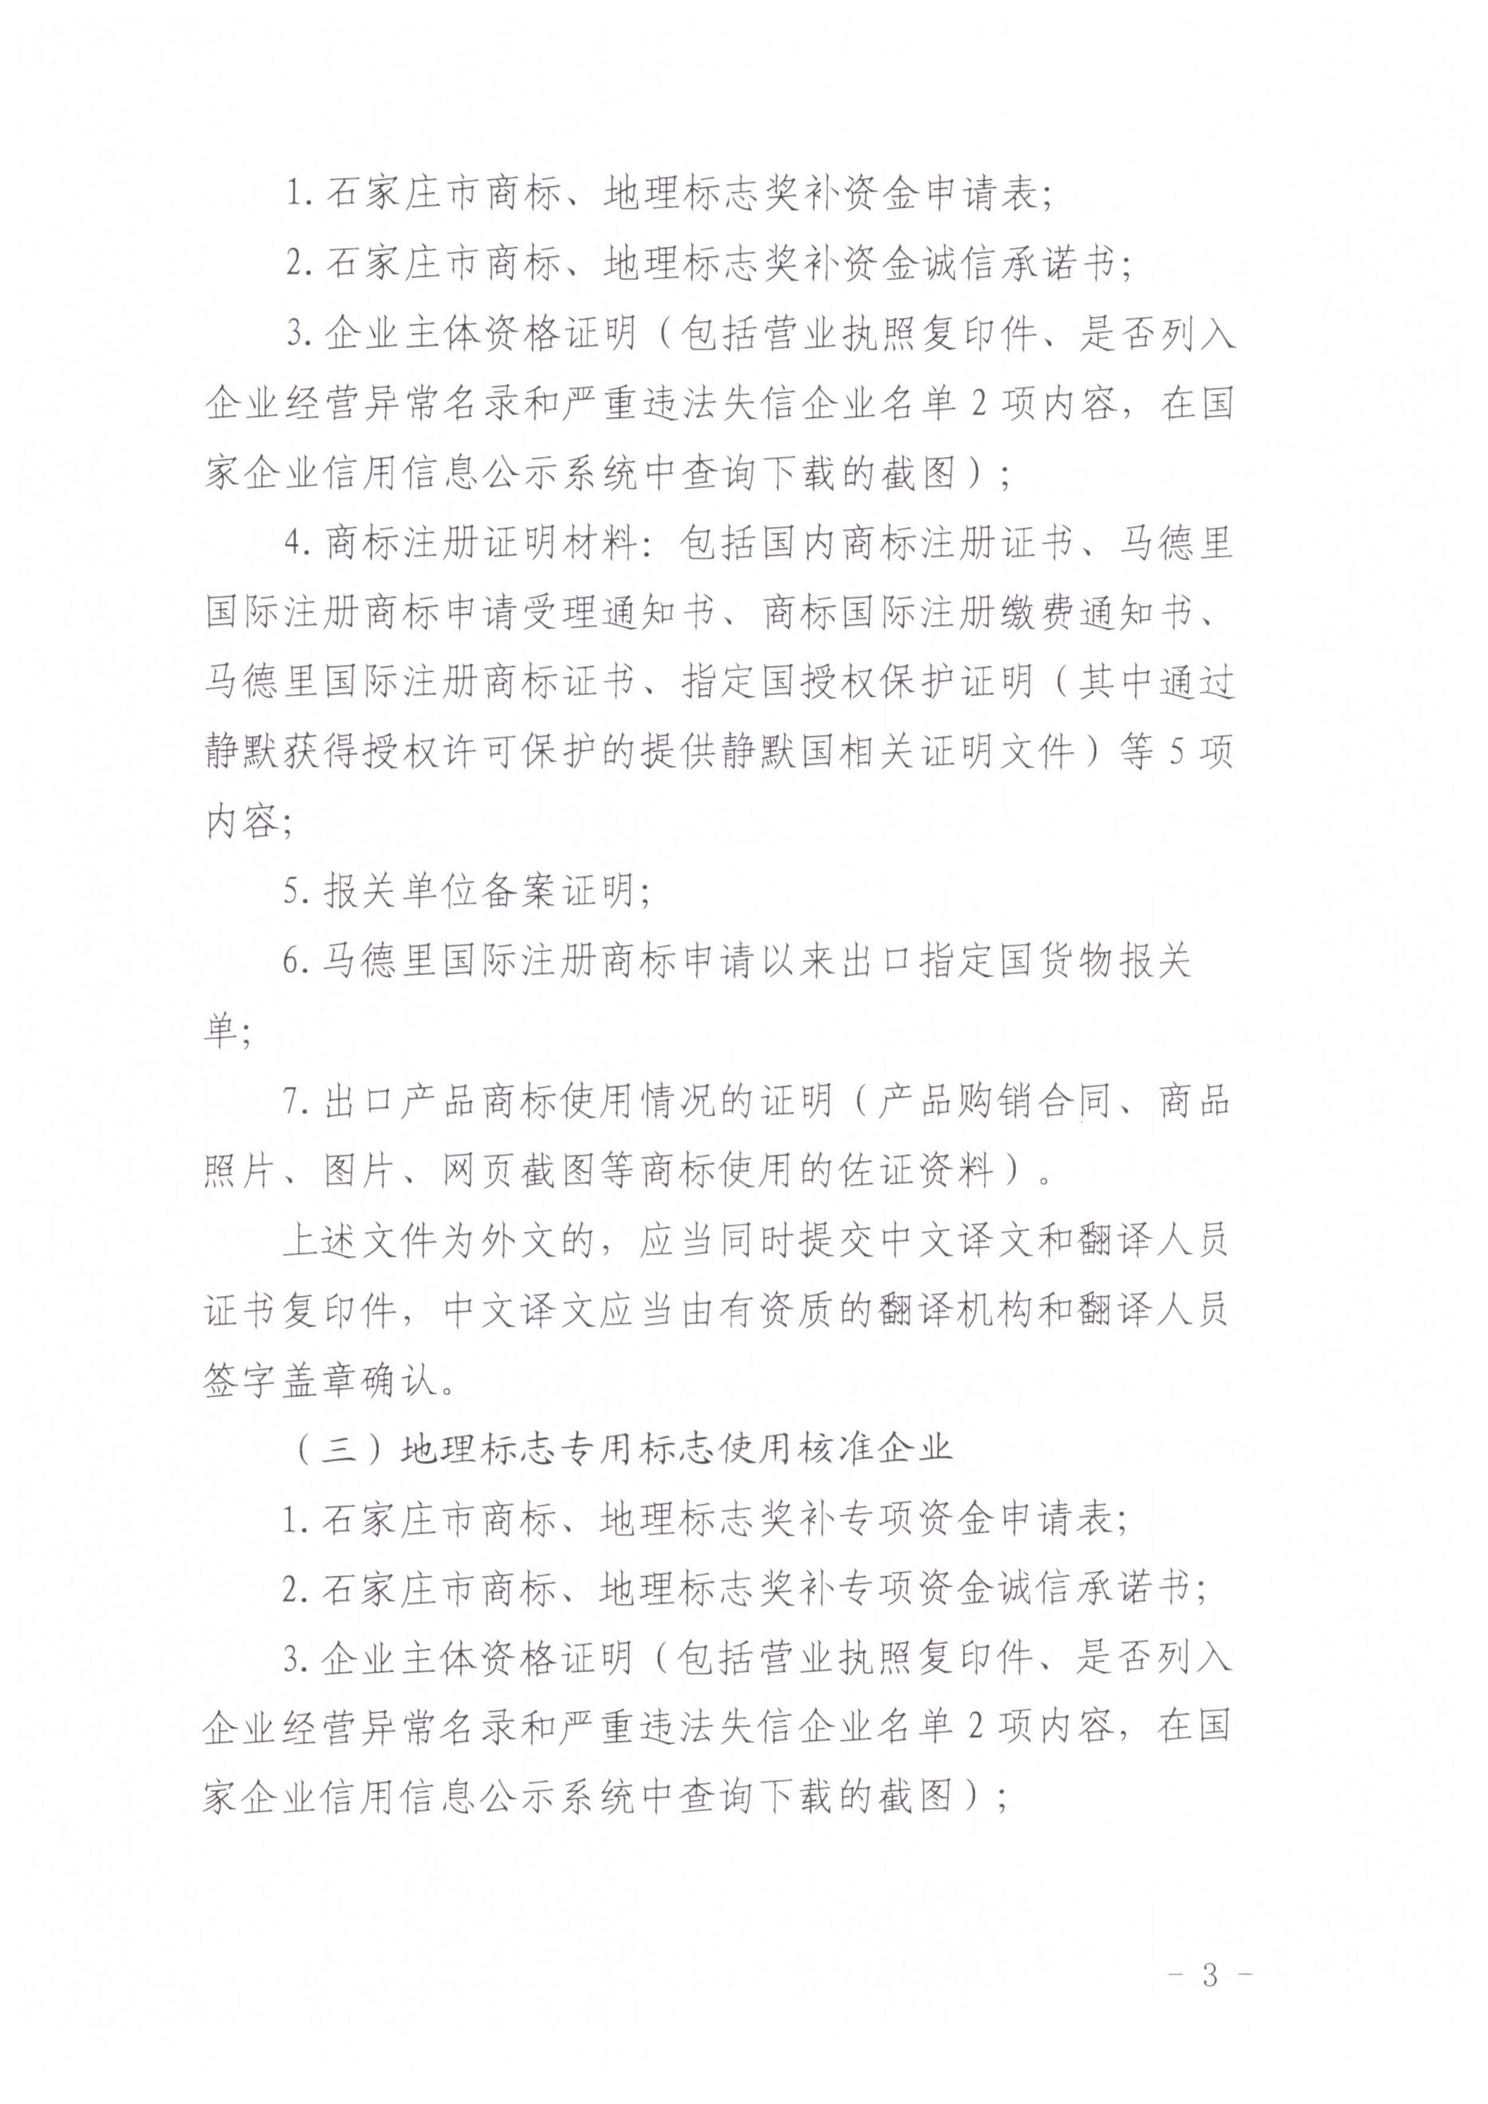
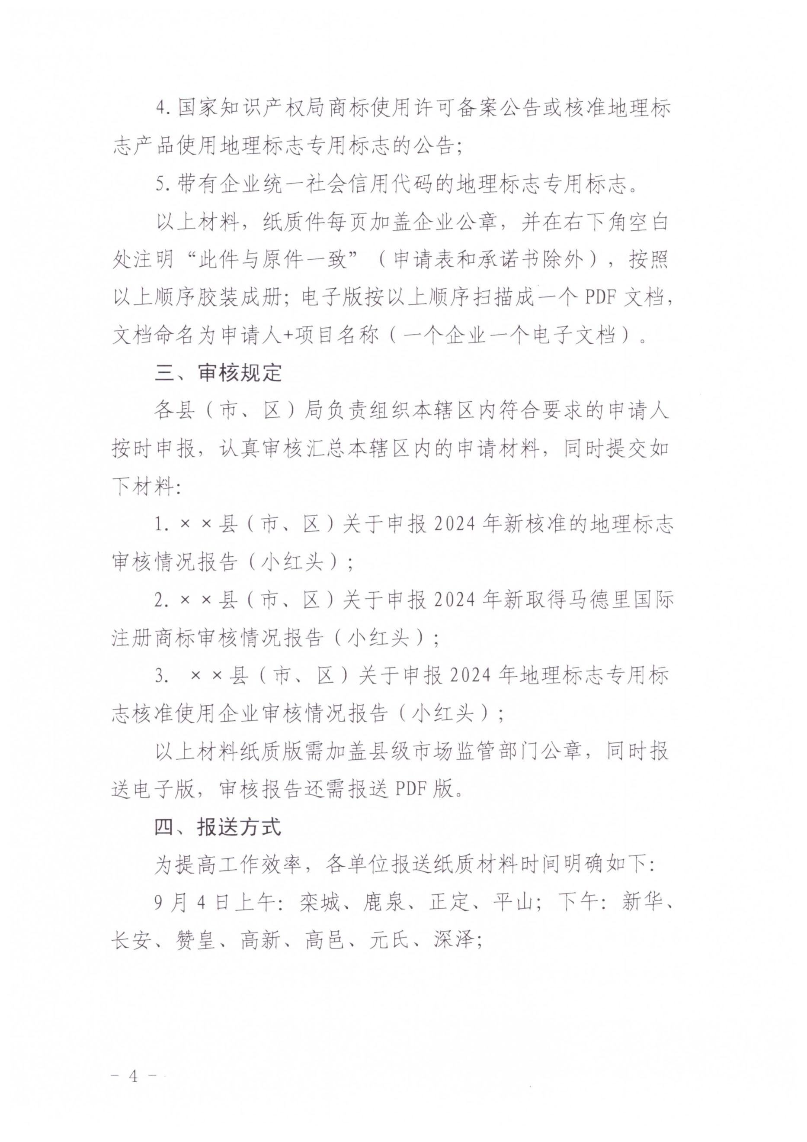
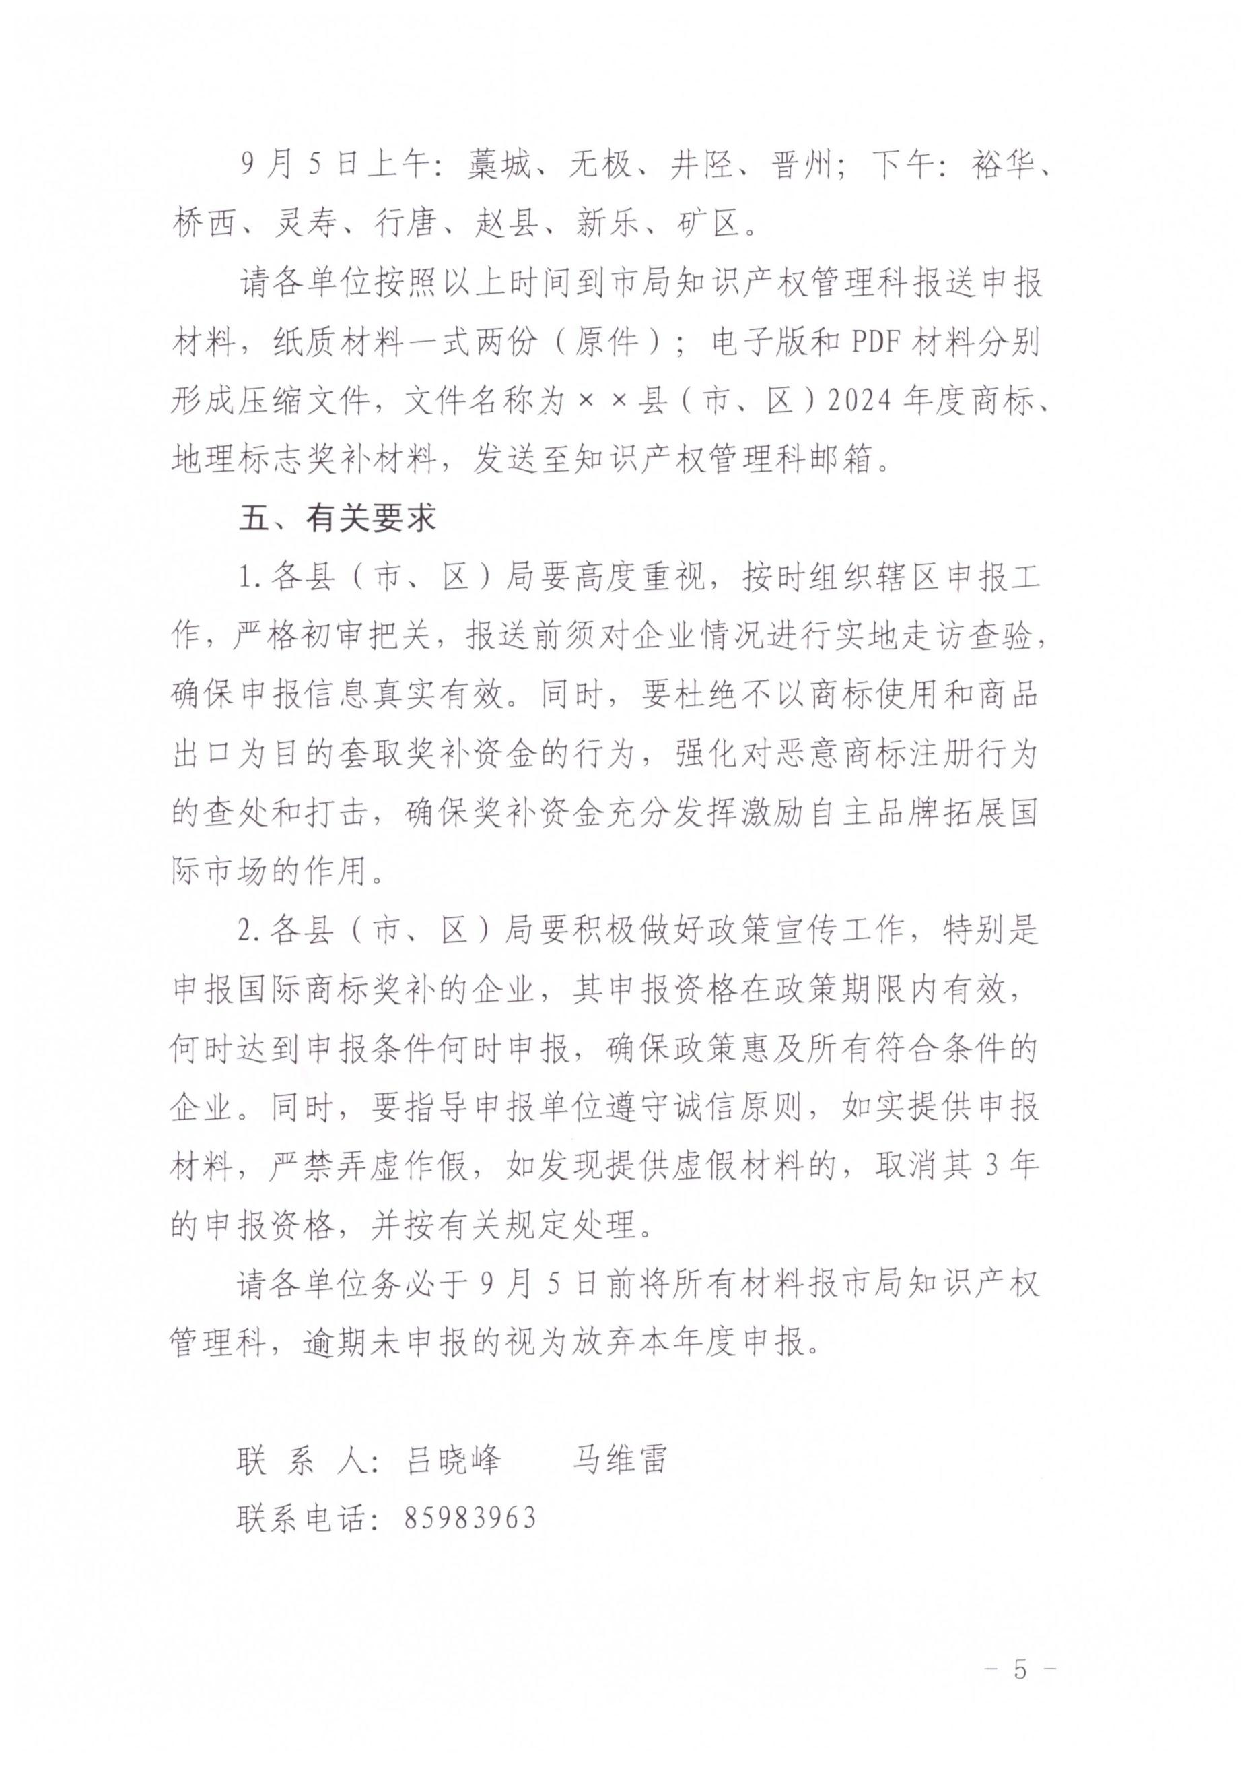
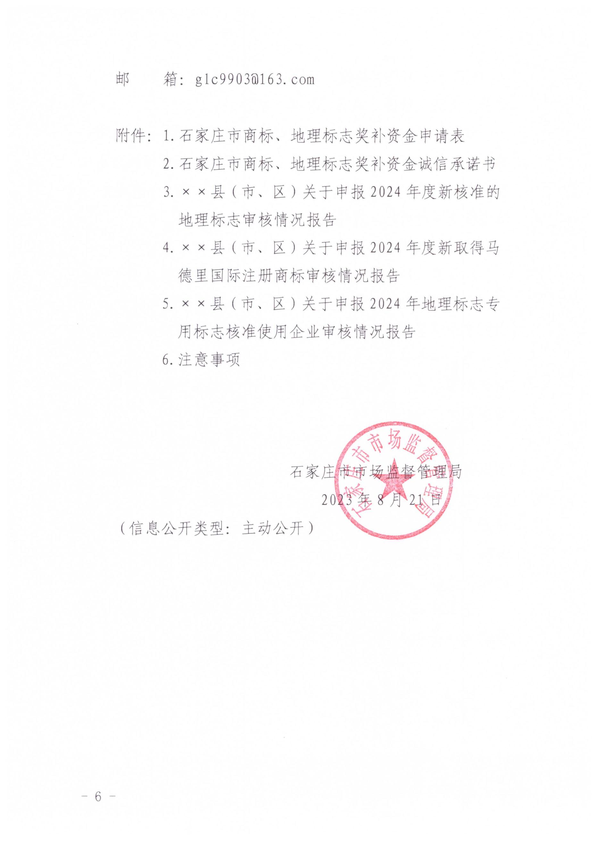

附件 1
石家庄市商标、地理标志奖补资金申请表
申请奖补项目
单位名称
法定代表人 （盖 章）
单位地址
联 系 人 联系电话
账 号 开 户 行
县级市场监管部门
审核意见 （盖 章）
年 月 日
市市场监管部门
审核意见 （盖 章）
年 月 日
附件 2
石家庄市商标、地理标志奖补资金诚信承诺书
我单位 作为石家庄市商标、地理标志奖
补资金申报人，郑重承诺：
一、项目申报材料真实、完整、准确。奖励资金拨付到
位之后，承诺奖励资金依法依规合理使用、专款专用，不挪
作他用。如有虚假、资金挪作他用的行为，自愿承担政府主
管部门依照《财政违法行为处罚处分条例》（国务院令第 427
号）规定，追究相应责任。
二、单位名称、收款银行名称、账号等财务信息准确无
误。凡涉及单位或银行名称等信息变更，及时主动报告市场
监管（知识产权管理）部门。因财务信息不准确，致使资金
拨付不到位的，视为放弃资助，且后果自负。
承诺人：(法人签字并加盖公章）
年 月 日
附件 3
××县（市、区）市场监督管理局 关于申报 2024 年度新核准的地理标志审核
情况报告
（小红头模板）
一、申报情况
二、申报材料审核情况
1.申报单位信用状况以及列异审核情况；
2.申报项目地理标志商标状态情况，申请表填报信息核
查与提交材料一致性的审核情况；
……
三、地理标志专用标志使用情况
四、申报金额建议
附件：××县（市、区）申报 2024 年度新核准的地理
标志汇总表
××县（市、区）市场监督管理局
年 月 日

附件
××县（市、区）申报 2024 年度新核准的地理标志汇总表
填报单位：（盖章） 时间： 年 月 日
申请资助金额
序号 申请人名称 地理标志名称 注册证号 注册日期
（万元）
1
2
‥
‥
‥
合计申报金额
审核人： 填表人： 联系电话：
附件 4
××县（市、区）市场监督管理局 关于申报 2023 年度新取得马德里国际注册
商标审核情况报告
（小红头模板）
一、申报申报情况
二、申报材料审核情况
1.申报企业信用状况以及列异审核情况；
2.申报项目基础注册商标状态情况；马德里国际商标、
指定授权国通知书审核情况；马德里商标、收费通知单与基
础注册商标一致性的审核情况；出口货物报关单的审核情
况。
三、实地核查情况
实地走访企业，核查出口产品的商标使用情况
四、申报金额建议
附件：××县（市、区）申报 2024 年度新取得马德里
国际注册商标汇总表
××县（市、区）市场监督管理局
年 月 日

附件
××县（市、区）申报 2024 年度新取得马德里国际注册商标汇总表
填报单位：（盖章） 时间： 年 月 日
属于五大产业哪
序号 企业名称 |  | 商标  名称 |  | 注册  类别 |  | 基础注  册证号 |  | 基础注  册日期 |  | 马德里注  册证号 |  | 马德里国  际注册申  请日期 |  | 马德里  注册日  期 |  | 指定  国家 |  | 指定国通  知日期 |  | 申请资  助金额  （万元） |  | 2022 年  出口额  （万元） |  | 一类（生物医药、  装备制造、电子信  息、现代食品、商  贸物流）
1
2
‥
‥
‥
‥
合计金额（万元） - -
审核人： 填表人： 联系电话：
附件 5
××县（市、区）市场监督管理局 关于申报 2024 年度地理标志专用标志核准
使用企业审核情况报告
（小红头模板）
一、申报情况
二、申报材料审核情况
1.申报企业主体资格证明文件审核情况；
2.审核国家知识产权局商标使用许可备案公告或核准
地理标志产品使用地理标志专用标志的公告;
……
三、申报金额建议
附件：××县（市、区）申报 2024 年度地理标志专用
标志核准使用企业汇总表
××县（市、区）市场监督管理局
年 月 日

附件
××县（市、区）申报 2024 年度地理标志专用标志核准使用企业汇总表
填报单位：（盖章） 时间： 年 月 日
序号 商标名称 专用标志核准使用企业名称 许可备案公告日期 许可备案公告号 申请资助金额（万元）
1
2
‥
‥
‥
‥
审核人： 填表人： 联系电话：
附件 6
注意事项
1.申报材料电脑打印，手写无效，不得改变申请表格式；
2.“申请奖补项目”一栏填写地理标志商标/马德里国际注
册商标/地理标志专用标志核准使用企业，同时备注商标名称；
3.申请表（附件 1）中县级市场监管部门审核意见一栏，请
填写审核意见，并加盖公章；
4.诚信承诺书须由法定代表人签字并加盖公章；
5.列入企业经营异常名录信息和严重违法失信企业名单信
息的截图要显示查询记录等详细内容；
6.国际商标注册证的中文翻译件和翻译人员证书复印件须
加盖翻译公司的公章，并由翻译人员签字盖章确认；
7.出口产品商标使用情况的证明材料包括产品购销合同、商
品照片、图片、网页截图等商标使用的佐证资料；
8.申报材料电子文档 PDF 格式中无水印；
9.审核报告要根据实地走访企业情况撰写，并留存相关佐证
材料；
10.申报材料按照顺序统一左侧胶装成册。

